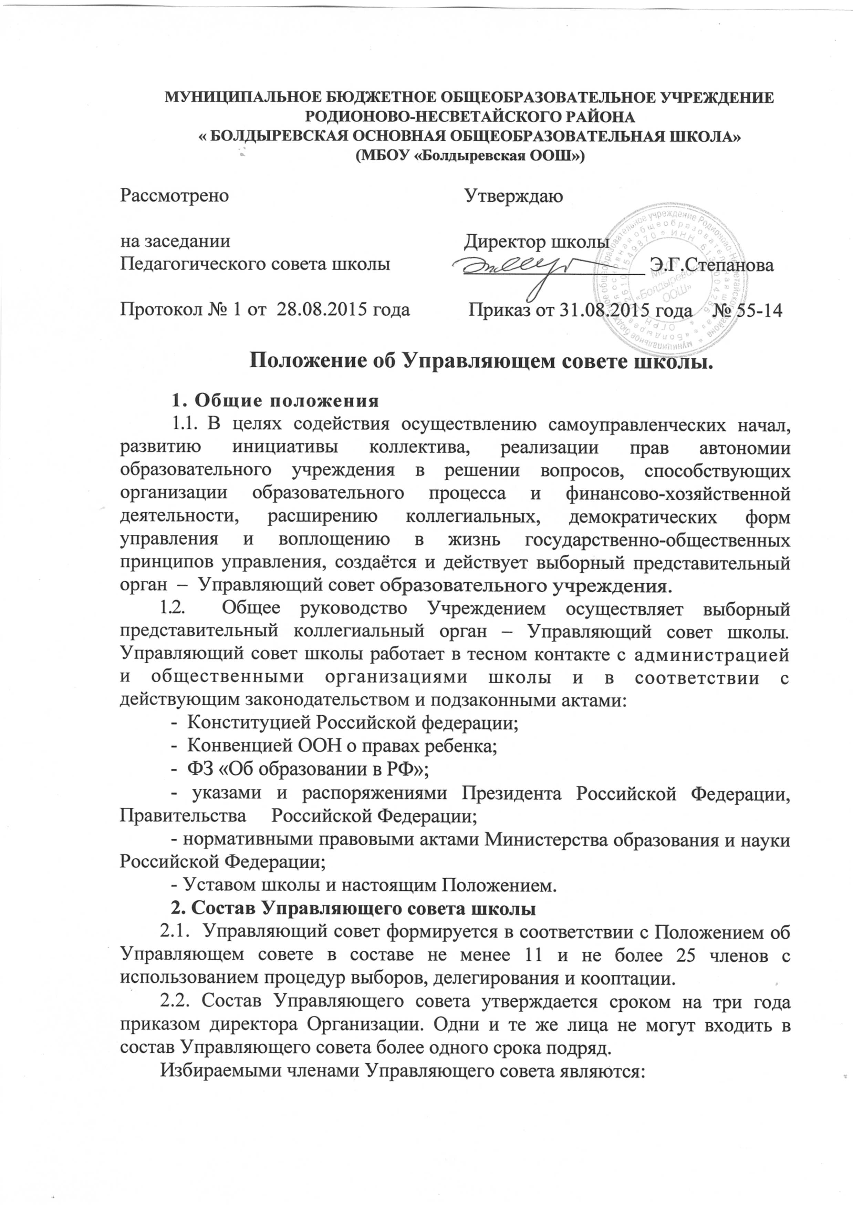

- представители родителей (законных представителей) обучающихся в количестве не менее четырех человек (общее количество избранных в состав Управляющего совета представителей родителей должно быть не менее одной трети и не более одной второй от общего числа избираемых членов Управляющего совета);
- представители обучающихся 8-9 классов в количестве по одному представителю от каждого класса (параллели классов);
- представители работников Организации в количестве не менее двух человек (общее количество избранных в состав Управляющего совета представителей работников не может превышать одной четвертой от общего числа членов Управляющего совета, при этом не менее 2/3 из них должны являться педагогическими работниками Организации).
Директор Организации входит в состав Управляющего совета по должности как представитель администрации Организации.
В состав Управляющего совета может быть делегирован представитель учредителя.

2.3. Управляющий совет работает на общественных началах.
2.4. Выборы в Управляющий совет назначаются директором Организации в соответствии с Положением об Управляющем совете. Участие в выборах является свободным и добровольным.
Организацию выборов обеспечивает администрация Организации во главе с директором.
Члены Управляющего совета избираются простым большинством голосов при условии получения согласия лиц быть избранными в его состав. Выборы членов Управляющего совета проводятся на общих собраниях участников образовательного процесса. Заседания общих собраний являются правомочными, если в них принимают участие не менее половины лиц, имеющих право принимать участие в общем собрании.
Кворум для собрания родителей (законных представителей) обучающихся, не устанавливается, если все они были надлежащим образом уведомлены о времени, месте проведения выборов и повестке дня.
Выборы считаются состоявшимися независимо от числа принявших участие в голосовании, при условии надлежащего извещения о дате и времени выборов всех лиц, имеющих право голоса.
Форма и процедура выборов определяется Положением об Управляющем совете Организации.
Проведение всех выборных собраний оформляется протоколами.
Избранными в Управляющий совет считаются кандидаты, за которых проголосовало наибольшее количество лиц, принявших участие в выборах.

2.5. Директор Организации в трехдневный срок после получения протоколов собраний формирует список избранных членов Управляющего совета, издает приказ, которым объявляет этот список, назначает дату первого заседания Управляющего совета, о чем извещает избранных членов Управляющего совета.
На первом заседании тайным голосованием избирается председатель Управляющего совета из числа избранных собраниями членов Управляющего совета, который руководит его работой, проводит заседания и подписывает решения.
Управляющий совет в составе избранных на собраниях членов имеет право кооптировать (избрать дополнительно) в свой состав до четырех членов из числа лиц, заинтересованных в деятельности Организации.
Учредитель имеет право предлагать кандидатуры для кооптации в состав Управляющего совета, которые подлежат первоочередному рассмотрению.
  - Член Управляющего совета выводится из его состава по решению Управляющего совета в следующих случаях:
- по его желанию, выраженному в письменной форме;
- прекращения трудовых отношений работника, являющегося членом Управляющего совета, с Организацией; из числа родителей (законных представителей) – в связи с прекращением образовательных отношений между Организацией и их ребенком; из числа обучающихся – в связи с прекращением образовательных отношений с Организацией;
- при отзыве представителя учредителя;
- если член Управляющего совета не принимает участия в его работе (не посещает два и более заседания подряд без уважительных причин);
- совершения противоправных или аморальных действий, несовместимых с выполнением воспитательных функций, членством в Управляющем совете;
- при выявлении следующих обстоятельств, препятствующих участию в работе Управляющего совета: лишение родительских прав; судебный запрет заниматься педагогической и иной деятельностью, связанной с работой с детьми; признание по решению суда недееспособным; наличие неснятой или непогашенной судимости за совершение умышленного тяжкого или особо тяжкого уголовного преступления.
Проведение дополнительных выборов в Управляющий совет в связи с выводом из его состава избираемого члена Управляющего совета организует директор Организации в срок до следующего после вывода из состава Управляющего совета его члена заседания Управляющего совета.
    - Управляющий совет Организации созывается председателем по мере необходимости, но не реже 2 раз в год. График заседаний утверждается Управляющим советом. Председатель Управляющего совета вправе созвать внеочередное заседание. Внеочередные заседания Управляющего совета проводятся:
- по инициативе председателя Управляющего совета;
- по требованию директора Организации;
- по требованию представителя учредителя;
- по письменному заявлению членов Управляющего совета, подписанному 1/4 или более частями членов от списочного состава Управляющего совета.
    - Решения Управляющего совета правомочны, если на его заседании присутствовало не менее половины его членов. Решения принимаются простым (абсолютным) большинством голосов присутствующих на заседании членов Управляющего совета. При равенстве голосов голос председателя является решающим.
Решения Управляющего совета, принятые в рамках его компетенции, являются обязательными для исполнения директором Организации, работниками, обучающимися и их родителями (законными представителями). По вопросам, не отнесенным уставом к компетенции Управляющего совета, решения Управляющего совета носят рекомендательный характер.

- К полномочиям Управляющего совета относятся:
- рассмотрение предложений по изменению и дополнению устава Организации;
- согласование режимов работы Организации, её структурных подразделений;
- определение начала и окончания учебного года, каникулярного времени, продолжительности учебной недели, времени начала и окончания занятий;
- избрание членов Попечительского совета;
- рассмотрение жалоб и заявлений участников образовательного процесса на действия (бездействие) работников Организации.
- участие в подготовке и согласование программы развития, образовательной программы Организации, ежегодного публичного доклада, режима работы Организации, её структурных подразделений, календарного учебного графика (начало и окончание учебного года, время начала и окончания учебных занятий, каникул);
- принятие решения о введении единой в период учебных занятий формы одежды для обучающихся, порядке её введения;
- принятие решения об исключении обучающегося из Организации, согласование данного решения с муниципальной комиссией по делам несовершеннолетних и защите их прав;
- определение направления расходования финансовых и материальных средств из внебюджетных источников и содействие их привлечению для обеспечения деятельности и развития Организации;
- внесение предложений по составлению плана финансово-хозяйственной деятельности Организации;
- представление интересов Организации в рамках своих полномочий в государственных, муниципальных, общественных и иных организациях;
- согласование распределения выплат и доплат работникам Организации из стимулирующего фонда оплаты труда;
- участие в разработке и утверждение локальных нормативных актов Организации, устанавливающих виды, размеры, условия и порядок выплат стимулирующего характера работникам Организации, показатели и критерии оценки качества результатов и условий образовательного процесса и результативности труда работников;
- согласование локальных нормативных актов Организации в пределах своей компетенции (Правил внутреннего распорядка, Положения об оплате труда работников, Правил внутреннего распорядка обучающихся, Положения о порядке оказания дополнительных, в т.ч. платных образовательных услуг и т.д.);
- заслушивание отчётов директора Организации о расходовании бюджетных средств и использовании иных источников финансирования, об использовании имущества Организации, об исполнении плана её финансово-хозяйственной деятельности, годовой бухгалтерской отчетности;
- осуществление контроля за соблюдением условий обучения, воспитания и труда в Организации, принятие мер к их улучшению;
- согласование перечня выбранных Организацией учебников в соответствии с утвержденным федеральным перечнем учебников, рекомендованных к использованию при реализации имеющих государственную аккредитацию образовательных программ начального общего, основного общего образования, а также учебных пособий, допущенных к использованию при реализации указанных образовательных программ;
- принятие решения по вопросу охраны Организации и другим вопросам жизнеобеспечения Организации, которые не оговорены и не регламентированы уставом Организации;
- ходатайствует перед директором Организации о расторжении трудового договора с работниками Организации (при наличии предусмотренных действующим законодательством Российской Федерации оснований).
  - Управляющий совет вправе действовать от имени Организации по вопросам:
- программы развития Организации;
- определения начала и окончания учебного года, времени начала и окончания занятий, каникулярного времени;
- введении единой в период учебных занятий формы одежды для обучающихся;
- определения направления расходования внебюджетных средств и содействие их привлечению для обеспечения деятельности и развития Организации.

4. Документация Управляющего совета школы:
- Каждое заседание Управляющего совета протоколируется. Протокол ведет секретарь Управляющего совета школы, избранный на первом заседании. В протокол заносится повестка дня Управляющего совета школы, кратко записываются выступления присутствующих, все предложения и замечания, решения по каждому вопросу.
- Протоколы записываются в журнал протоколов Управляющего совета школы. Каждый протокол подписывается председателем Управляющего совета и секретарем. Книга протоколов должна быть пронумерована, прошнурована и подписана председателем с указанием количества страниц.
- Книга протоколов хранится в делах Учреждения. Она передается по акту каждому вновь избранному председателю Управляющего совета школы.

